MÓDULO 1 — CONTEXTO E OBJETIVO DA ANÁLISE
Este trabalho tem como objetivo analisar o desempenho e o comportamento dos canais oficiais da RED CANIDS, VIVO KEYD STARS e PAIN GAMING, afim de compreender suas métricas absolutas, estabilidade, consistência, volume de produção e estratégia de conteúdo ao longo do tempo.
A analise foi realizada em torno do ano competitivo de League of Legends Brasileiros de 2025, separada em 3 subdivisões, sendo elas pré-Split, Split e o pós-Split. A separação por fases permite analisar a relação entre os eventos esportivos e o desempenho dos canais, facilitando a observação nas relações de causa e efeito.
Este estudo não se limita à soma de visualizações ou ao crescimento bruto de inscritos, a analise parte do pressuposto que os números, mesmo que importantes, se observados de maneira errada, podem apresentar falhas na composição de um todo. Um canal pode apresentar dependências de exceções e médias elevadas, mas desvios médios altos, com alta concentração de visualizações em poucos conteúdos. Assim, o foco não está apenas em “quem cresce mais”, mas em como esse crescimento ocorre.
Este trabalho não tem como finalidade propor fórmulas prontas, mas sim identificar padrões, riscos e oportunidades a partir dos dados observados, fornecendo recursos para tomadas de decisões estratégicas mais informadas sobre produção de conteúdo e posicionamento digital.
Diante desta apresentação a RED CANIDS será utilizada como eixo central da analise detalhada, enquanto VIVO KEYD STARS e PAIN GAMING atuam como referências comparativas, permitindo identificar se os padrões observados são específicos de uma organização ou refletem tendências mais amplas do cenário competitivo.
MÓDULO 2 — METODOLOGIA E DEFINIÇÃO DAS MÉTRICAS
Os dados que fundamentam esta análise foram extraídos diretamente da API do YouTube via Python. A coleta contempla métricas de visualizações, duração dos vídeos, datas de publicação e a categorização de cada conteúdo, permitindo um cruzamento preciso entre o tipo de vídeo postado e o engajamento gerado.
O recorte temporal foi estruturado com base no calendário competitivo de 2025, segmentado em três splits, e subdividido em três partes, permitindo a observação das variações em decorrência dos efeitos dos contextos competitivos, bem como comportamentos de audiência em períodos de menor ou maior exposição esportiva.
Para analisar a estabilidade, previsibilidade e o crescimento, foram utilizadas métricas estatísticas descritivas, com destaque para:
- Média de visualizações;
- Mediana de visualizações;
- Desvio padrão;
- Coeficiente de variação.
O uso combinado dessas métricas permite identificar cenários em que médias elevadas são sustentadas por poucos conteúdos excepcionais, bem como situações de maior regularidade de desempenho.
Para uma análise detalhada da estratégia de conteúdo, os vídeos foram classificados em seis categorias principais:
- Vlog: Conteúdos descontraídos de entretenimento, sem ligação direta com a rotina competitiva.
- Série Vlog: Documentação do cotidiano dos jogadores e bastidores das competições.
- Interativos: Vídeos de perguntas e respostas (Q&A) ou conteúdos que buscam o diálogo direto com a comunidade.
- Shorts: Conteúdos rápidos em formato vertical.
- Patrocinados: Vídeos focados em entregas comerciais e apresentação de produtos de parceiros.
- Anúncios: Comunicados oficiais e vídeos promocionais da organização.
MÓDULO 3 — DIAGNÓSTICO TEMPORAL DO DESEMPENHO DO CANAL RED CANIDS
Este módulo tem como objetivo realizar um diagnóstico do desempenho do canal da RED CANIDS a partir de uma perspectiva temporal, utilizando os Splits competitivos como unidade central de análise.
3.1 — O papel dos Splits como unidade de análise
Como mencionado anteriormente, a divisão e a subdivisão dos períodos não é meramente uma escolha cronológica, mas um mecanismo para mapear o interesse do público. No League of Legends, o engajamento é estimulado pelo calendário competitivo: enquanto o Split é o ápice devido à dinâmica entre a comunidade e os jogos, o Pré-Split é o momento da expectativa — que pode ser baixa, devido a desempenhos anteriores ruins, ou alta, motivada por mudanças que simbolizam uma renovação para a equipe. Já o Pós-Split testa a capacidade da organização em manter a relevância sem o suporte das transmissões oficiais, tendo que lidar com o impacto emocional do resultado da temporada, seja ele uma vitória, uma derrota ou um desempenho arbitrário.
3.2 — Comportamento de desempenho ao longo dos Splits
Ao inicio da analise foi possível perceber tendências em relação ao número de visualizações, é perceptível a grande dependência da organização ao período competitivo. Os dados sugerem que a criação de conteúdo, seja em formato curto, como shorts, objetivo como séries e até mesmo descontraídos como vlogs (out context, como um bom exemplo) surgem como um mecanismo de manipulação de contextos, que se usados de maneira correta influenciam na relação que o publico teria, tem e poderá vir a ter com os materiais criados.
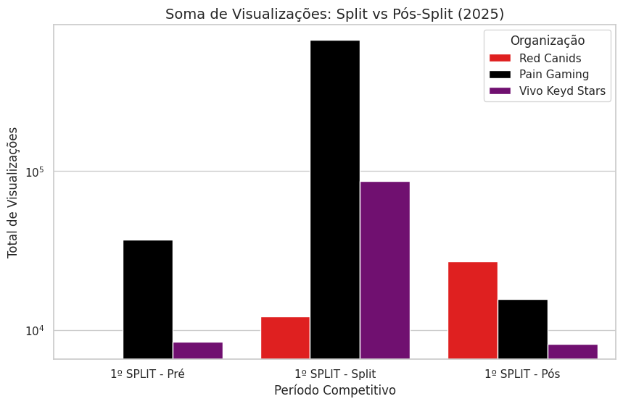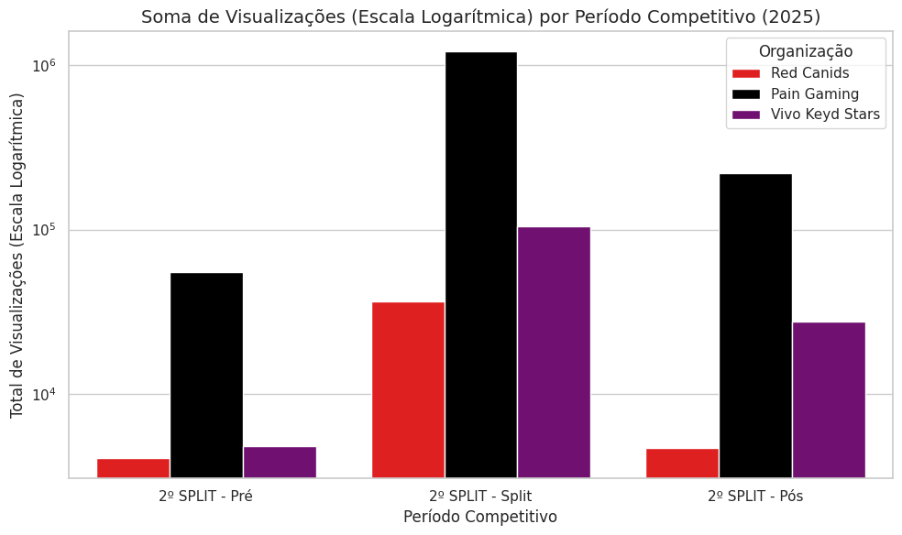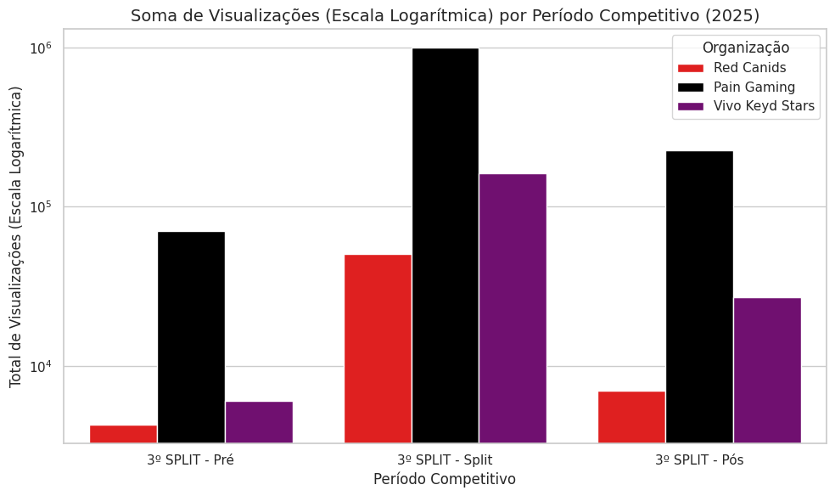
Ao observar a variancia entre períodos é perceptível que o desempenho do canal não é autônomo, ele reage diretamente a temperatura do cenário. Durante o Split é perceptível que a organização segue o fluxo de interesse externo, entretanto essa relação fica evidente, tanto no período de pré e pós Split, onde a ausência de figuras centrais e de um contexto de disputa imediata resulta em uma retração no alcance.
Além disso, a comparação direta com as organizações concorrentes revela uma disparidade que vai além do interesse do público: há uma diferença estrutural no volume de entregas. Enquanto Pain Gaming e Vivo Keyd Stars mantêm números elevados sustentados por uma estratégia agressiva de conteúdos curtos (Shorts), a RED CANIDS apresenta uma dinâmica distinta, focada em formatos de maior duração. Como será detalhado adiante, essa diferença na composição do inventário de vídeos cria uma ilusão de alcance que oculta questões profundas de consistência e retenção, que analisaremos a seguir.
3.3 — Diagnóstico Estrutural
Com base na analise realizada além das dimensões temporais foi possível observar conjuntos de padrões estruturais que que explicam tanto os picos de desempenhos quanto as limitações recorrentes do canal. Padrões esses que são consequências diretas de escolhas estratégicas de formato, ritmo de publicação e construção de narrativa.
Um dos principais pontos identificados é o foco em conteúdo de maior duração, como séries ou vlogs descontraídos. Este formato se apresenta como sendo um dos principais em todos os canais, com a capacidade elevada de gerar profundidade narrativa, fortalecer identidade de marca e criar vínculo com o público mais engajado, entretanto sua eficácia é totalmente condicionada pelo período competitivo, trazendo assim uma grande dificuldade de sustentar o engajamento fora de períodos de menor exposição externa, pois sem o combustível dos jogos, reacts, interações externas, esses vídeos exigem um esforço muito maior do público para serem consumidos.
Essa escolha estratégica cria um claro contraste com os concorrentes. Muitos dos números da PAIN GAMING e VIVO KEYD são inflacionados pelo grande volume de shorts, conteúdos esses que abragem diversas áreas, seja em momento específicos durante o Split que ocorreram durante os jogos, seja em momento interessantes das próprias séries ou terceirização de momentos, lives dos jogadores, criando assim um grande vinculo de conteúdos, onde ocorre o aumento do numero de visualizações. Mesmo que aparente que o publico da RED CANIDS seja menor, o telespectador que ela atrai é submetido a um tempo de tela maior, fazendo com que o canal seja refém do sucesso individual de cada conteúdo, pois caso não viralize não há outros conteúdos para equilibrar a média de trafego do dia, resultando assim em um maior desvio padrão e menor previsibilidade.
Outro ponto critico observado é a volatividade de visualizações de vídeos do mesmo formato, detectada pelo alto valor de desvio padrão, essa dispersão indica inconsistência na previsibilidade de resultados. sugerindo que o sucesso de determinados conteúdos está mais associado a fatores contextuais e narrativos específicos do que a um modelo replicável de produção.
Esses foram os 5 videos mais visto do ano de 2025:

- RED Canids Kalunga out of context (https://www.youtube.com/watch?v=5lhXzZau2x8) #Primeira aparição do Jean Mago, onde o mesmo esta a capa [ 26.920 visualizacoes]
- RED TO HUNT #1 - DISCIPLINA | by Kalunga (https://www.youtube.com/watch?v=DPaBbHBqhnU) #Primeira aparicao do Tockers, onde o mesmo esta na capa [14.523 visualizacoes]
- RED Canids Kalunga out of context #2 (https://www.youtube.com/watch?v=4qVy_58kppo) #Segundo vídeo após anuncio do Jean Mago, onde o mesmo esta na capa [14.436 visualizacoes]
- Coldzera explica PRO X TKL RAPID da Logitech (https://www.youtube.com/watch?v=AxRc7o719Es) #video de patrocínio com o Coldzera [12.558 visualizacoes]
- RED TO HUNT #2 - MACRO e MICRO | by Kalunga (https://www.youtube.com/watch?v=QaRlPTIkvE4) #segundo RED TO HUNT do 3 split [7.211 visualizacoes]

A análise do 'Top 5' deixa claro como os conteúdos de maior alcance sofrem de uma dependência direta de figuras de alto apelo popular e momentos específicos de transição. Portanto, o modelo da RED CANIDS não é necessariamente equivocado, mas é estruturalmente dependente. Ao privilegiar a narrativa sobre a distribuição, o canal constrói uma identidade forte e garante uma retenção de alta qualidade, porém sacrifica a previsibilidade de seus resultados.
Em síntese, o diagnóstico revela um mecanismo que entrega profundidade, mas que carece de um padrão de distribuição replicável. A recorrência de elevados desvios padrão e a concentração de audiência em ativações pontuais indicam que a organização ainda enfrenta dificuldades para sustentar o engajamento fora dos períodos de maior exposição competitiva. Este cenário encerra a análise interna e estabelece a base para o comparativo com os modelos de PAIN GAMING e VIVO KEYD STARS, explorados no módulo seguinte, onde veremos como a diversificação de formatos atua na mitigação desses riscos.
MÓDULO 4 — ANÁLISE COMPARATIVA DOS MODELOS DE PRODUÇÃO E DISTRIBUIÇÃO
Para melhor entendimento diante dos parâmetros atuais, se torna necessário observar o desempenho do canal da RED CANIDS de forma comparativa. Para isso, este módulo analisa os modelos de produção e distribuição adotados pela PAIN e KEYD, procurando melhor compreencao de como escolhas estruturais distintas impactam na estabilidade, crescimento e previsibilidade de desempenho.
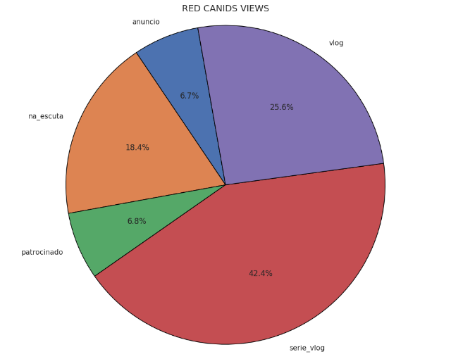
Enquanto o processo de produção da RED é voltado para a criacao de vídeos longos, as outras organizações escolhidas para o projeto demosntram um forte vinculo com ecossistema de conteúdo circular nesse modelo Shorts não são apenas subprodutos de baixa duração, mas funcionam como ganchos estratégicos de descoberta, ao transformar momentos cruciais das séries, cortes de jogadas e bastidores exclusivos em pílulas de consumo rápido, criando uma porta de entrada que reduz a “barreira” de acesso do telespectador casual. Assim, o Shorts atua como um mecanismo de 'isca': ele captura o usuário no feed principal e o direciona para o conteúdo denso, garantindo que o canal mantenha uma relevância diária que não depende exclusivamente do calendário competitivo, mas do reaproveitamento inteligente de seu próprio inventário.
4.1 — Visão Geral dos Modelos de Conteúdo
O percentual de visualizações por tipo conteúdo demonstra grandes diferenças estruturais entre os modelos abordados pelo canais analisados especialmente no que diz respeito à ocupação de feed, previsibilidade de tráfego e dependência de conteúdos individuais.
A Pain Gaming demonstra uma forte concentração no seu número de visualizaçoes em conteúdos do tipo shorts, que representam aproximadamente 47% do total de views do canal (4.901.161 de visualizações). Esse volume é complementado por uma distribuição relativamente equilibrada entre série (11,9%), conteúdos do formato Na Escuta (11%) e vídeos interativos (16,4%).
Esse arranjo indica um modelo de distribuição intensiva, no qual os shorts atuam como principal mecanismo de tração e ocupação contínua do feed, enquanto os conteúdos de maior duração funcionam como elementos de aprofundamento e retenção do público já capturado.
De forma semelhante a Vivo Keyd também apresenta uma concentração no seu numero de visualizações em conteúdos do tipo shorts, que representam 50% do total de views do canal (597.283 visualizações). Em contrapartida, observa-se uma participação significativamente maior de séries (26,5%) quando comparado aos demais canais, além de conteúdos interativos (10,2%) e Na Escuta (7%). A partir destes parâmetros é possível perceber a utilização de um modelo híbrido altamente eficaz, que utiliza o alcance massivo dos Shorts como porta de entrada, e sustenta a retenção através de uma oferta densa de narrativas longas e com isso construindo um equilíbrio que consegue construir uma identidade de marca gradual, reduzindo drasticamente a dependência de eventos competitivos pontuais ou de figuras isoladas para a manutenção do tráfego.
Esses modelos evidenciam um volume de visualizações de ambas as organizações não decorre apenas de picos de desempenho individuais, mas de uma estrutura de publicação que favorece constância, diluição de risco e previsibilidade de resultados, que provocam o constraste direto qunado comparados com o modelo adotado pela RED CANIDS, que provoca dependecias de conteúdos densos e pontuais,

4.2 — Volume de Produção, Eficiência e Sustentação de Desempenho
Ao relacionar o volume de produção com o total de visualizações acumuladas, emergem diferenças estruturais entre os modelos adotados pela Pain Gaming e Vivo Keyd, apresentando um grande volume de conteúdos postados no ano de 2025, com 229 e 183 videos postados, enquanto a Red Canids Kalunga opera com um volume significativamente menor, totalizando 43 conteúdos no período analisado.
Essa discrepância impacta diretamente a mecânica de conversão de cada canal. Embora a RED CANIDS apresente o menor volume absoluto de visualizações, a concentração de sua audiência em um número reduzido de publicações eleva o desempenho médio por unidade. Esse fenômeno não indica necessariamente uma eficiência de alcance explosivo, mas sim um padrão de fidelização estrutural da base de fãs. O público da ‘Matilha’ demonstra indícios de consumo recorrente, na medida em que conteúdos densos e narrativos concentram visualizações de forma consistente ao longo do tempo, sugerindo a formação de uma audiência cativa para as produções seguintes. Em contrapartida, PAIN GAMING e VIVO KEYD STARS operam sob a lógica da diluição por volume, ao publicarem uma quantidade massiva de conteúdos esses canais priorizam a onipresença no feed e a captação de novos usuários casuais, sacrificando o desempenho médio individual em prol de um alcance bruto vasto e diversificado.
Entretanto, a elevada eficiência média observada na RED CANIDS impõe um custo estrutural relevante. A baixa frequência de publicação limita a capacidade de diluição de risco do canal, tornando seu desempenho altamente dependente do sucesso individual de cada vídeo. Na ausência de um ecossistema contínuo de conteúdos de suporte, como shorts e conteúdos de baixa fricção, o canal apresenta maior volatilidade de resultados, refletida nos elevados desvios padrão e na menor previsibilidade de tráfego ao longo do tempo.
Essa assimetria torna-se evidente ao comparar a média e a mediana de visualizações por vídeo. Embora a média do canal se situe em aproximadamente 4,2 mil visualizações, apenas 14 dos 43 vídeos publicados atingem ou superam esse valor, indicando que esse indicador é sustentado por uma minoria de conteúdos de alto desempenho. Em contraste, a mediana, em torno de 2,7 mil visualizações, é igualada ou superada por 22 vídeos, refletindo de forma mais fiel o desempenho típico da maior parte das publicações.
Por outro lado, o uso intensivo de formatos reativos e de consumo rápido por parte de PAIN GAMING e VIVO KEYD STARS, mesmo que reduzam a eficiência média por conteúdo, desempenham o papel central na estabilização do desempenho geral, esses formatos atuam como mecanismos de sustentação de visibilidade e ocupação permanente do feed, reduzindo a dependência de eventos pontuais e amortecendo oscilações naturais do calendário.
Desta maneira, é possível observar que a diferença entre os modelos não reside apenas na capacidade criativa, mas na gestão do risco e da previsibilidade. Enquanto a RED CANIDS prioriza profundidade narrativa e identidade de marca, assumindo maior exposição à volatilidade, PAIN e KEYD optam por estruturas de produção que favorecem consistência, estabilidade e retenção contínua de atenção.

4.3 — Estabilidade, Previsibilidade e Resiliência dos Modelos de Conteúdo
Analisando os indicadores de dispersão e variabilidade, fica claro que os mecanismos de produção analisados apresentam níveis distintos de resiliência frente às oscilações naturais do calendário competitivo, tendo níveis de desempenhos não associados apenas a volumes de visualizações, mas a capacidade de manter tráfego previsível mesmo em períodos de baixa exposição contextual.
PAIN GAMING e VIVO KEYD STARS demonstram maior estabilidade diante suas operacões ao longo do tempo, uma vez que a elevada fragmentação de conteúdos, especialmente os shorts, permitem a diluição de risco e a manutenção de tráfego constante. Mesmo quando conteúdos individuais apresentam desempenho abaixo da média, o volume e a frequência de publicação funcionam como salva-vidas naturais de volatilidade. Em contraste, a RED CANIDS opera perante um modelo sensível a variações externas. A concentração de visualizações em poucos conteúdos eleva a média, mas amplia significativamente a dispersão dos resultados, resultando em maior imprevisibilidade e dependência de ativações pontuais de alto apelo contextual.
Conclusão geral
A análise comparativa entre os modelos de produção e distribuição da RED CANIDS, PAIN GAMING e VIVO KEYD STARS evidencia que o sucesso de um canal de eSports não é determinado apenas pelo volume bruto de visualizações. O diferencial reside na arquitetura estrutural: a forma como os formatos se conectam para sustentar a previsibilidade e a resiliência do tráfego ao longo do tempo.
A analise demonstra que a RED CANIDS KALUNGA apresenta um modelo de profundidade narrativa e fidelização extrema, entretanto mesmo que a abordagem fortaleça o vínculo com o público e eleve o desempenho médio por vídeo, demonstra a vulnerabilidade estatística de dependencia excessiva do sucesso individual de cada conteúdo. Sem um ecossistema com suportes, como shorts, o canal torna-se mais sensível às oscilações do calendário e à necessidade de "grandes eventos" para atrair audiência.
A partir deste cenário, a principal oportunidade de evolução não esta na ampliação indiscriminada do volume de produção, mas sim na reorganização da lógica criativa. A construção de conteúdos mais interconectados, com narrativas que se retroalimentam, criam continuidade temática e funcionam como portas de entrada para produções mais densas — surge como alternativa para equilibrar profundidade e previsibilidade. Essa mudança implica a reconfiguração de conteúdos já existentes, como o Na Escuta, que mesmo sendo um dos conteúdos mais recorrentes nos três canais, demonstra baixa porcentagem de espectadores em todos os modelos, podendo deixar de operar como peças isoladas e passar a ser incorporados a outros formatos, funcionando como blocos narrativos internos que ampliam retenção e valor contextual. De maneira semelhante, séries vlog podem ganhar maior eficiência ao adotar ganchos mais explícitos, continuidade temática clara e estímulos recorrentes à progressão do espectador dentro do ecossistema do canal.
Nesse processo, torna-se fundamental compreender que formatos reativos, como reacts, que embora agreguem e expandam o alcance dos conteúdos, não devem constituir o núcleo estratégico do canal. A criação de uma dependência excessiva deste tipo de meio, limita a valorização do valor próprio, fragilizando a liberdade particular, transferindo parte do controle narrativo para eventos externos. A sustentabilidade de um canal deve surgir não apenas pela sua capacidade de reagir, mas também de criar por conta própria suas narrativas, contextos e analises relevantes.
Observando desta maneira, a utilização de ferramentas auxiliares, como o RED AJUDANTE (ferramenta de apoio analítico para organização, visualização e interpretação de métricas de desempenho), surgem como instrumentos de apoio à tomada de decisão e à otimização operacional, criando assim um pilar para de decisões estratégica, reduzindo o custo cognitivo da análise de dados permitindo que a equipe foque no que realmente importa: a curadoria criativa, a experimentação consciente de novos formatos e o refinamento do modelo de produção.
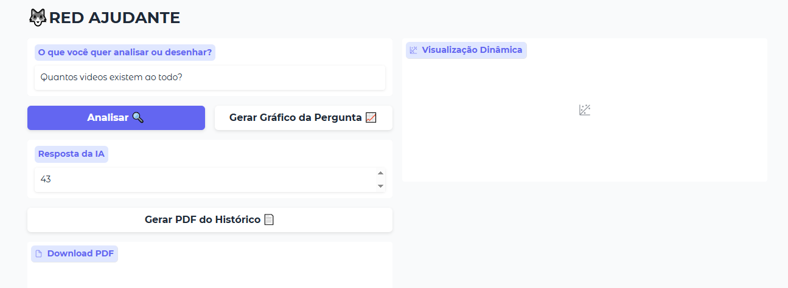

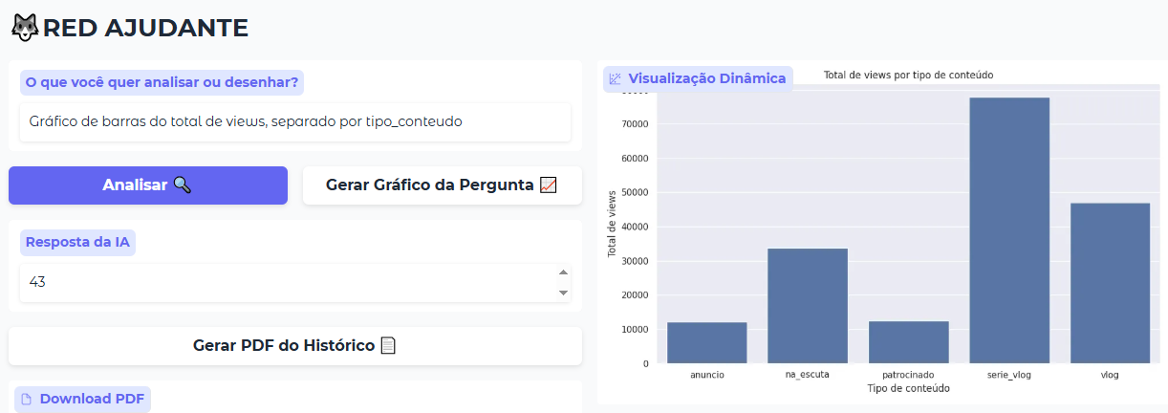
Por fim, o estudo demonstra que profundidade narrativa e estabilidade de desempenho não são objetivos opostos, e quando integrados em uma estrutura organizacional bem estruturada se tornam dimensões tornam-se complementares, permitindo que identidade de marca, previsibilidade e crescimento sustentável coexistam dentro de um mesmo ecossistema digital.
CÓDIGOS EM PYTHON USADOS:
Código para extração de dados do youtube:
from googleapiclient.discovery import build
from datetime import datetime, timezone
import pandas as pd

# PARAMETROS

API_KEY = "CHAVE_API"
CHANNEL_ID = "ID_CANAL"
SPLIT_DEFINITIONS = {
"1º SPLIT": {
"Pré": (datetime(2025, 1, 18, tzinfo=timezone.utc), datetime(2025, 1, 24, tzinfo=timezone.utc)),
"Split": (datetime(2025, 1, 25, tzinfo=timezone.utc), datetime(2025, 2, 23, tzinfo=timezone.utc)),
"Pós": (datetime(2025, 2, 24, tzinfo=timezone.utc), datetime(2025, 3, 2, tzinfo=timezone.utc)),
},
"2º SPLIT": {
"Pré": (datetime(2025, 3, 29, tzinfo=timezone.utc), datetime(2025, 4, 4, tzinfo=timezone.utc)),
"Split": (datetime(2025, 4, 5, tzinfo=timezone.utc), datetime(2025, 5, 18, tzinfo=timezone.utc)),
"Pós": (datetime(2025, 5, 19, tzinfo=timezone.utc), datetime(2025, 5, 25, tzinfo=timezone.utc)),
},
"3º SPLIT": {
"Pré": (datetime(2025, 7, 19, tzinfo=timezone.utc), datetime(2025, 7, 25, tzinfo=timezone.utc)),
"Split": (datetime(2025, 7, 26, tzinfo=timezone.utc), datetime(2025, 9, 7, tzinfo=timezone.utc)),
"Pós": (datetime(2025, 9, 8, tzinfo=timezone.utc), datetime(2025, 9, 14, tzinfo=timezone.utc)),
}
}

#CONFIGURACOES

def get_youtube_service():
return build("youtube", "v3", developerKey=API_KEY)

def get_channel_details(youtube, channel_id):
request = youtube.channels().list(
part="snippet,topicDetails,contentDetails",
id=channel_id
)
response = request.execute()

if not response["items"]:
raise ValueError("Canal não encontrado.")

item = response["items"][0]

channel_name = item["snippet"]["title"]
topics = item.get("topicDetails", {}).get("topicCategories", [])
topics = [t.split("/")[-1].replace("_", " ") for t in topics]
uploads_id = item["contentDetails"]["relatedPlaylists"]["uploads"]

return channel_name, topics, uploads_id

def get_all_videos(youtube, playlist_id):
videos = []
next_page_token = None

while True:
pl_request = youtube.playlistItems().list(
part="contentDetails",
playlistId=playlist_id,
maxResults=50,
pageToken=next_page_token
)
pl_response = pl_request.execute()

video_ids = [item["contentDetails"]["videoId"] for item in pl_response["items"]]

if video_ids:
vid_request = youtube.videos().list(
part="snippet,statistics",
id=",".join(video_ids)
)
vid_response = vid_request.execute()

for item in vid_response["items"]:
pub_date = datetime.fromisoformat(
item["snippet"]["publishedAt"].replace("Z", "+00:00")
)

videos.append({
"video_id": item["id"],
"title": item["snippet"]["title"],
"published_at": pub_date,
"views": int(item["statistics"].get("viewCount", 0)),
"url": f"https://www.youtube.com/watch?v={item['id']}"
})

next_page_token = pl_response.get("nextPageToken")
if not next_page_token:
break

return videos

def get_global_date_range(split_definitions):
start_dates = []
end_dates = []

for split in split_definitions.values():
for start, end in split.values():
start_dates.append(start)
end_dates.append(end.replace(hour=23, minute=59, second=59))

return min(start_dates), max(end_dates)

def filter_videos_by_date(videos, start_date, end_date):
return [
v for v in videos
if start_date <= v["published_at"] <= end_date
]

def analyze_splits(videos):
rows = []

for split, periods in SPLIT_DEFINITIONS.items():
for fase, (start, end) in periods.items():
end = end.replace(hour=23, minute=59, second=59)

filtered = [
v for v in videos
if start <= v["published_at"] <= end
]

qtd = len(filtered)
media = sum(v["views"] for v in filtered) / qtd if qtd > 0 else 0

rows.append({
"Split": split,
"Fase": fase,
"Qtd_Videos": qtd,
"Media_Views": round(media, 2)
})

return pd.DataFrame(rows)

# MAIN

def main():
try:
youtube = get_youtube_service()

# 1️⃣ Dados do canal
name, topics, uploads_id = get_channel_details(youtube, CHANNEL_ID)

print(f"\nCANAL: {name}")
print(f"TÓPICOS: {', '.join(topics)}")

# 2️⃣ Coleta de TODOS os vídeos
all_videos = get_all_videos(youtube, uploads_id)

if not all_videos:
print("Nenhum vídeo encontrado.")
return

# 3️⃣ Definir intervalo oficial dos Splits
global_start, global_end = get_global_date_range(SPLIT_DEFINITIONS)

# 4️⃣ Filtrar vídeos dentro do intervalo
videos_filtrados = filter_videos_by_date(
all_videos,
global_start,
global_end
)

if not videos_filtrados:
print("⚠️ Nenhum vídeo dentro do intervalo dos Splits.")
return

# 5️⃣ TABELA DE VÍDEOS (BASE ANALÍTICA)
df_videos = pd.DataFrame(videos_filtrados)
df_videos.to_csv(
"TIME_splits_2025.csv",
index=False,
encoding="utf-8-sig"
)

# 6️⃣ Vídeo mais assistido (somente do recorte)
best_video = df_videos.loc[df_videos["views"].idxmax()]

print("\n🏆 VÍDEO MAIS ASSISTIDO NO PERÍODO DOS SPLITS")
print(f"Título: {best_video['title']}")
print(f"Views: {best_video['views']:,}")
print(f"Link: {best_video['url']}")

# 7️⃣ Métricas por Split
df_splits = analyze_splits(videos_filtrados)
df_splits.to_csv(
"TIME_metricas_por_split_2025.csv",
index=False,
encoding="utf-8-sig"
)

print("\n✅ CSVs GERADOS COM SUCESSO")

except Exception as e:
print(f"Erro: {e}")

if __name__ == "__main__":
main()

CÓDIGO PARA CRIACAO DO GRAFICO DE BARRAS ENTRE OS SPLITS DA RED:
import pandas as pd
import matplotlib.pyplot as plt
import seaborn as sns

# 1. Adicionando uma coluna para identificar cada time antes de juntar
red['Org'] = 'Red Canids'
pain['Org'] = 'Pain Gaming'
keyd['Org'] = 'Vivo Keyd Stars'

# 2. Juntando os três DataFrames em um só
df_completo = pd.concat([red, pain, keyd])

# 3. Filtrando apenas os períodos que você deseja
periodos_desejados = ['1º SPLIT - Pré','1º SPLIT - Split', '1º SPLIT - Pós']
df_filtrado = df_completo[df_completo['PERIODO'].isin(periodos_desejados)]

# 4. Configurando o visual do gráfico
plt.figure(figsize=(10, 6))
sns.set_theme(style="whitegrid")

# 5. Criando o gráfico de barras (Somando as views automaticamente com o estimator=sum)
grafico = sns.barplot(
data=df_filtrado,
x='PERIODO',
y='views',
hue='Org',
estimator=sum,
errorbar=None,
palette={'Red Canids': 'red', 'Pain Gaming': 'black', 'Vivo Keyd Stars': 'purple'}
)

# 6. Ajustando títulos e legendas
plt.title('Soma de Visualizações: Split vs Pós-Split (2025)', fontsize=14)
plt.xlabel('Período Competitivo', fontsize=12)
plt.ylabel('Total de Visualizações', fontsize=12)
plt.legend(title='Organização')

plt.show()

CÓDIGO RED AJUDANTE
*PIP NECESSÁRIOS
!pip install llama-index-experimental llama-index-llms-groq gradio -q
!pip install gradio fpdf plotly pandas –q

import pandas as pd
import gradio as gr
from google.colab import userdata
from llama_index.llms.groq import Groq
from llama_index.core import Settings
from llama_index.experimental.query_engine.pandas import PandasQueryEngine
from fpdf import FPDF
import seaborn as sns
import matplotlib.pyplot as plt

# --- 1. CARREGAR DADOS ---
df = pd.read_csv('RED_FINAL.csv', encoding='latin-1', sep=None, engine='python')

# --- 2. CONFIGURAR ROBÔ ---
key = userdata.get('GROQ_API')
Settings.llm = Groq(model="llama-3.3-70b-versatile", api_key=key)
query_engine = PandasQueryEngine(df=df, verbose=True)

# --- 3. LOGICA DE MEMÓRIA ---
historico_conversa = []

def realizar_analise(pergunta):
resposta = str(query_engine.query(f"{pergunta}. Responda em Português BR."))
historico_conversa.append({"pergunta": pergunta, "resposta": resposta})
return resposta

def criar_relatorio_pdf():
if not historico_conversa: return None
pdf = FPDF()
pdf.add_page()
pdf.set_font("Arial", 'B', 16)
pdf.cell(200, 10, txt="Relatório Acumulado", ln=True, align='C')
pdf.ln(10)
for i, item in enumerate(historico_conversa, 1):
pdf.set_font("Arial", 'B', 12)
pdf.multi_cell(0, 10, txt=f"PERGUNTA ({i}): {item['pergunta']}".encode('latin-1', 'replace').decode('latin-1'))
pdf.set_font("Arial", size=12)
pdf.multi_cell(0, 10, txt=f"RESPOSTA ({i}): {item['resposta']}".encode('latin-1', 'replace').decode('latin-1'))
pdf.ln(5)
nome = "relatorio_dinamico.pdf"
pdf.output(nome)
return nome

# --- NOVIDADE: FUNÇÃO QUE GERA QUALQUER GRÁFICO ---
def gerar_grafico_ia(pergunta_usuario):
# Pedimos para a IA criar o código de visualização baseado na pergunta
prompt_grafico = f"Baseado no dataframe 'df', gere APENAS o código Python usando Seaborn ou Matplotlib para: {pergunta_usuario}. Não use plt.show(), apenas crie a figura 'fig'."

# O query_engine já sabe transformar texto em código pandas/plot!
instrucao = query_engine.query(f"Gere o código para um gráfico de: {pergunta_usuario}. Use a biblioteca Seaborn.")

# Aqui o Python executa o que a IA sugeriu (mágica!)
fig, ax = plt.subplots(figsize=(10, 6))
try:
# A IA decide o que desenhar aqui dentro
exec(instrucao.metadata['pandas_instruction_str'])
plt.tight_layout()
return plt.gcf()
except:
# Caso a pergunta não seja de gráfico, ele faz um padrão para não dar erro
sns.barplot(data=df.nlargest(5, 'views'), x='views', y='title')
return plt.gcf()

# --- 4. INTERFACE ATUALIZADA ---
with gr.Blocks(theme=gr.themes.Soft()) as app:
gr.Markdown("# 🐺RED AJUDANTE")

with gr.Row():
with gr.Column():
txt_input = gr.Textbox(label="O que você quer analisar ou desenhar?", placeholder="Ex: Gráfico de pizza por tipo de conteúdo")
with gr.Row():
btn_txt = gr.Button("Analisar 🔍", variant="primary")
btn_plot = gr.Button("Gerar Gráfico da Pergunta", variant="secondary")

res_txt = gr.Textbox(label="Resposta da IA")
btn_pdf = gr.Button("Gerar PDF do Histórico 📄")
res_pdf = gr.File(label="Download PDF")

with gr.Column():
res_plot = gr.Plot(label="Visualização Dinâmica")

btn_txt.click(fn=realizar_analise, inputs=txt_input, outputs=res_txt)
btn_plot.click(fn=gerar_grafico_ia, inputs=txt_input, outputs=res_plot)
btn_pdf.click(fn=criar_relatorio_pdf, outputs=res_pdf)

app.launch(share=True)

